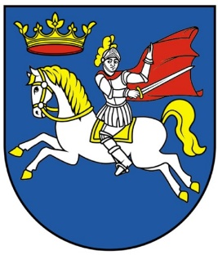
Obec Dolné Plachtince

Výročná správa
OBCE DOLNÉ PLACHTINCE
za rok 2021

Dolné Plachtince, marec 2022

Úvodné slovo starostu obce

Táto výročná správa si dáva za cieľ informovať o stave a vývoji obce ako právnickej osoby, ktorá samostatne hospodári s vlastným majetkom a s vlastnými príjmami.
Základnou úlohou obce pri výkone samosprávy je starostlivosť o všestranný rozvoj jej územia a o potreby jej obyvateľov.
Rok 2021 bol poznačený pretrvávajúcou pandémiou koronavírusu COVID-19, ktorá zastihla Slovensko, podobne ako ostatné európske štáty a mala významný negatívny dopad na fungovanie obce. Obec takmer celý rok 2021 (s výnimkou leta) vykonáva pravidelné testovanie obyvateľstva na COVID-19 vo svojej na tento účel zriadenej MOM-ke (mobilné odberové miesto). Štát funguje v núdzovom stave až do 14. mája 2021. Po krátkej letnej pauze je núdzový stav opäť vyhlásený od dňa 25. novembra 2021 až do 22. februára 2022. Mimoriadna situácia trvá naďalej.

Čo sa podarilo v skratke:
- Dokončili sme prekrytie pódia „altánok“ v Háji.
- Uviedli sme do prevádzky zrekonštruovanú kuchyňu MŠ.
- Asanovali sme rozpadnutý rodinný dom, ktorý sme kúpili za týmto účelom.
- Podujatia sme z dôvodu korona-krízy realizovali v obmedzenom režime:
Konali sa však: Tradičná vinárska súťaž – odborná časť, Radosti v Háji, Denný tábor pre deti.
- zrealizovali sme stavbu „Dolné Plachtince – chodníky –úsek A1, A2, A3, B1, B2.
- získali sme dotáciu na pokračovanie chodníka – úseky E a F.
- za pomoci BBSK sme opravili šatne pri obecnej telocvični.
- uskutočnili sme 2. fázu „Sčítania obyvateľov, domov a bytov“.
- nakúpili sme nové knihy za 2000 Eur z fondu na podporu umenia.

Rok 2021 možno rovnako ako 2020 považovať za rok tvrdý a náročný. Bol to rok stagnácie, frustrácie, očakávania zlepšenia pandémie a začiatok nebezpečného geopolitického konfliktu medzi Ruskom a NATO, ktorý neskôr vyústil do ozbrojeného konfliktu v blízkosti našich hraníc, keď Rusko agresívne napadlo Ukrajinu (vo februári 2022).
Verím, že Vám táto správa poskytne ucelený obraz o stave a vývoji obce a že informácie tu uvedené využijete pre rozvoj Vášho záujmu o veci verejné.

Bc. Cyril Bartók
starosta obce

Identifikačné údaje obce

Názov: Obec Dolné Plachtince
Sídlo: 991 24 Dolné Plachtince 95

IČO: 00319309
DIČ: 2021243136

Štatutárny orgán obce: Bc. Cyril Bartók, starosta obce

Telefón: 047/48 30 003
Mail: obec@dolneplachtince.sk
Webová stránka: https://www.dolneplachtince.sk

Bankové spojenie: VÚB, a.s. Veľký Krtíš
č.ú.: SK64 0200 0000 0000 0192 2402

Organizačná štruktúra obce a identifikácia vedúcich predstaviteľov

Organizačná štruktúra obce
Obec je právnickou osobou, ktorá za podmienok ustanovených zákonom samostatne hospodári s vlastným majetkom a s vlastnými príjmami.

e-mail: obec@dolneplachtince.sk
www.dolneplachtince.sk

Orgány obce
Starosta obce: Bc. Cyril Bartók
Predstaviteľom obce a najvyšším výkonným orgánom obce je starosta. Funkcia starostu je verejná funkcia. Starosta rozhoduje vo všetkých veciach správy obce, ktoré nie sú zákonom alebo štatútom obce vyhradené obecnému zastupiteľstvu. Vykonáva obecnú správu a zastupuje obec vo vzťahu k štátnym orgánom, k právnickým a fyzickým osobám. Starosta je štatutárnym orgánom obce. Starosta môže pozastaviť výkon uznesenia obecného zastupiteľstva, ak sa domnieva, že odporuje zákonu alebo je pre obec zjavne nevýhodné.
Zástupca starostu obce: Milan Očko
Starostu zastupuje zástupca starostu, ktorého spravidla na celé funkčné obdobie poverí zastupovaním starosta do 60 dní od zloženia sľubu starostu
Obecné zastupiteľstvo:
1. | Milan Očko | SMER-SD
2. | Ing. Bc. Ján Varga | Nezávislý kandidát
3. | Jozef Toldy | SMER-SD
4. | Miroslava Székelyová | SMER-SD
5. | Ing. Filip Krnáč | SMER-SD
6. | Ing. Marek Lupták | SMER-SD
7. | MUDr. Petra Kozárová | SNS
Obecné zastupiteľstvo je zastupiteľský zbor obce zložený z poslancov zvolených v priamych voľbách obyvateľmi obce na štyri roky. Obecné zastupiteľstvo rozhoduje o základných otázkach života obce. Obecné zastupiteľstvo zasadá podľa potreby, najmenej však raz za tri mesiace. Obecné zastupiteľstvo rokuje vždy v zbore. Rokovania obecného zastupiteľstva sú zásadne verejné. Obecné zastupiteľstvo vyhlási rokovanie vždy za neverejné, ak predmetom rokovania sú informácie alebo veci chránené podľa osobitných zákonov. Rozsah kompetencií obecného zastupiteľstva taxatívne vymedzuje zákon SNR č. 369/1990 Zb. o obecnom zriadení.
Hlavná kontrolórka obce: od 9.6.2017 Danica Sölská
Hlavný kontrolór je zamestnancom obce a ak tento zákon neustanovuje inak, vzťahujú sa na neho všetky práva a povinnosti ostatného vedúceho zamestnanca. Kontrolnú činnosť vykonáva nezávisle a nestranne v súlade so základnými pravidlami kontrolnej činnosti.

Komisie OZ:

1. Komisia pre ochranu verejného poriadku a vybavovanie sťažností
predseda komisie: Ing. Bc. Ján Varga
členovia komisie : Jozef Toldy
Ing. Filip Krnáč

2. Komisia sociálna, starostlivosti o rodinu a dieťa, školstva, kultúry a športu
predseda komisie: Ing. Marek Lupták
členovia komisie : MUDr. Petra Kozárová
Miroslava Székelyová

3. Komisia pre ochranu verejného záujmu, financovanie a regionálny rozvoj
predseda komisie: Milan Očko
členovia komisie : Jozef Toldy
Ing. Marek Lupták

Obecné zastupiteľstvo môže zriaďovať komisie ako svoje stále alebo dočasné poradné, iniciatívne a kontrolné orgány. Komisie sú zložené z poslancov a z ďalších osôb zvolených obecným zastupiteľstvom.

Obecný úrad
Obecný úrad zabezpečuje organizačné a administratívne veci obecného zastupiteľstva a starostu. Zabezpečuje písomnú agendu orgánov obce a je podateľňou a výpravňou písomností obce. Prácu obecného úradu riadi starosta. Organizáciu obecného úradu, počet zamestnancov a ich pracovné činnosti ustanovuje organizačný poriadok obecného úradu. Pracovný poriadok, organizačný poriadok obecného úradu a poriadok odmeňovania zamestnancov obce vydáva starosta.

Adresa: Obec Dolné Plachtince
obecný úrad
991 24 Dolné Plachtince 95
e-mail: obec@dolneplachtince.sk
tel.: 047/48 30 003

Zamestnanci obce, úväzok:
Michal Mikuš, samostatný referent OcÚ, - 1,0 úv.,
Marta Kozáková, matrikárka, mzdový referent OcÚ - 0,5 úv.,
Jozef Turčáni, vedúci údržby, AČ – 1,0 úv.,
Stanislav Kotlár – 1 úv. – projekt ÚPSVaR,
Zdenka Husárová – 1 úv. – projekt MV SR,
Mariana Rimajová – ekonómka - dohoda

Externý pracovníci:
Ján Pavlov – bezpečnostný a požiarny technik,
Ing. Erik Lenhardt – technik CO

Materská škola:
Anna Horniaková – riaditeľka MŠ – 1,0 úv.,
Slavomíra Jardeková – učiteľka MŠ – 1,0 úv.,
Zuzana Jardeková – školníčka MŠ – 1,0 úv.

ŠJ pri MŠ
Ivana Jardek – vedúca ŠJ – dohoda,
Marcela Kováčová – kuchárka – 1 úv.

Matričný úrad v Dolných Plachtinciach
Obec Dolné Plachtince - matričný úrad
991 24 Dolné Plachtince 95
matrikárka: Marta Kozáková
Tel.: 047/48 30 095
e-mail: matrika@dolneplachtince.sk

Poslanie, vízie, ciele

Obec má poslanie a potenciálne predpoklady byť pre svojich občanov miestom pre pokojné bývanie, v zdravom a čistom prostredí.
Rozvojová vízia obce predstavuje takmer zidealizované predstavy obyvateľov obce i manažmentu obecnej samosprávy o tom, ako by obec v dlhodobom horizonte mala vyzerať, ako by mali jej obyvatelia v nej žiť, ako by sa mali v obci cítiť, akú kvalitu života by im obec mala v budúcnosti ponúknuť. Cieľom je postupné využitie prírodného potenciálu obce so zabezpečením jej ekologickej stability, vybudovanie obce urbanisticky usporiadanej, zabezpečenej bytovou a občianskou vybavenosťou, s potrebnou technickou a sociálnou infraštruktúrou.

Víza v zmysle programu rozvoja obce (PRO):
Ľudia sú so životom v obci spokojní, majú prácu a obec im prostredníctvom vybudovanej a zrekonštruovanej infraštruktúry – technickej, sociálnej a kultúrnej ponúka kultúrne, spoločenské a športové vyžitie.
V obci sa úspešne rozvíja podnikanie a tým sú vytvorené podmienky pre zamestnanie miestnych obyvateľov.
Obec plne využíva obnoviteľné zdroje energií.
Občania obce majú prístup na internet a využívajú moderné technológie
v každodennom živote aj pre zvyšovanie svojej kvalifikácie.

Strategický cieľ v zmysle PRO:
Zlepšiť ekonomické a sociálne podmienky života v obci a zabezpečiť jej trvalo udržateľný rozvoj.

Základná charakteristika

Obec je samostatný územný a správny celok Slovenskej republiky. Obec je právnickou osobou, ktorá samostatne hospodári s vlastným majetkom a s vlastnými príjmami. Základnou úlohou obce pri výkone samosprávy je starostlivosť o všestranný rozvoj jej územia a o potreby jej obyvateľov.

Geografické údaje
Geografická poloha obce: okres Veľký Krtíš, mikroregión Východný Hont
Susedné mestá a obce: Veľký Krtíš, Príbelce, Obeckov, Stredné Plachtince
Celková rozloha kat. územia obce: 987,7 ha
Nadmorská výška: 203 m.n.m.
Obec leží na severnom okraji Ipeľskej kotliny v širokej plytkej doline Plachtinského potoka. Pahorkatinný povrch chotára je na širokých plochých chrbtoch, ktoré tvoria uloženiny z mladších treťohôr, časť vystupujúcu na juhovýchodný okraj Krupinskej výšiny aj andezitické tufity. Dubové lesíky sú len na strmších úbočiach a v jarkoch. Má hnedozemné a illimerizované pôdy. Územie Plachtinského chotára tvorili pôvodne plytčiny rozsiahleho pravekého mora. V oblasti sa našli skameneliny žralokov, dinosaurov a mamutov. Uhoľné vrstvy sa tiahnu od Stredných Plachtiniec až po Obeckov, čiže aj cez územie obce.

Demografické údaje
hustota obyvateľov na km²: 61
počet obyvateľov k 31.12.2020: 606

Bývajúce obyvateľstvo podľa národností
(% podľa posledného sčítania r. 2011, r. 2001):
Slovenská 88,17 93,33
Maďarská 1,47 1,50
Rómska 0,49 3,00
Česká 0,00 0,17
Chorvátska 0,17 0,00
Moravská 0,17 0,00
nezistená 9,35 2,00

Bývajúce obyvateľstvo podľa náboženského vyznania
(% podľa posledného sčítania r. 2011, r. 2001):
Rímskokatolícke 71,43 84,17
Evanjelické 8,20 8,67
Gréckokatolícke 0,17 0,00
Bez vyznania 2,30 4,17
Nezistené 17,90 3,00

Vývoj počtu obyvateľov:
Rok 2010 608
Rok 2011 602
Rok 2012 595
Rok 2013 612
Rok 2014 634
Rok 2015 637
Rok 2016 631
Rok 2017 625
Rok 2018 615
Rok 2019 614
Rok 2020 605
Rok 2021 606

Ekonomické údaje
Nezamestnanosť v obci: 4,46 %
Vývoj nezamestnanosti:
R 2010 16,31 %
R 2011 14,67 % (- 1,64 %)
R 2012 5,04 % (- 9,63 %)
R 2013 5,88 % (+ 0,84 %)
R 2014 8,36 % (+ 2,48 %)
R 2015 5,93 % (- 2,43 %)
R 2016 5,07 % (- 0,86 %)
R 2017 2,72 % (- 2,35 %)
R 2018 2,11 % (- 0,61 %)
R 2019 2,10 % (- 0,01 %)
R 2020 6,40 % (+ 4,30 %)
R 2021 4,46 % (+ 1,94 %)

Symboly obce

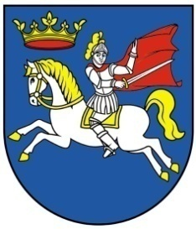
obecný erb obecná zástava
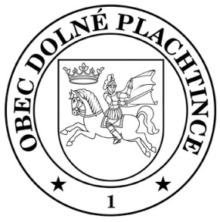
obecná pečať

Logo obce
Obec nemá svoje Logo.

História obce
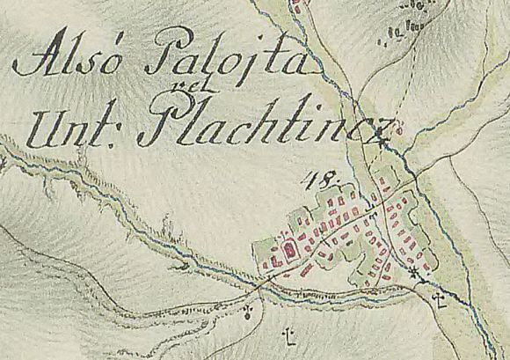
Prvá písomná zmienka
V listine popisovanej v diele slovenského historika Richarda Marsinu, slovenský diplomatár hovorí o darovaní územia obce zemepánovi Dubaacovi v roku 1243 a tento dátum potvrdzujú aj údaje v diele maďarského historika Istvána Bakácsa „Hont vármegye Mohács elött“.

Pôvodní obyvatelia, stručná história
Pôvodne keltské osídlenie, okolo 5 .stor. n.l. sa na území obce usadili Slovania. Na území dnešnej obce Dolné Plachtince bolo sídlisko a žiarové pohrebisko pilinskej kultúry z mladšej doby bronzovej. Bola tu osada z rímskych čias, ktorú dokladajú početné nálezy (rímska minca z 6.st., amfory, zbrane a náradie). V 14. storočí stál na vrchole Hájnického kameňa dnes už zaniknutý hrad.
Dolné Plachtince sú nepriamo doložené už pred prvou písomnou zmienkou 1243 – listina z r. 1245 žiada o potvrdenie majetkov, ktoré kráľ daroval istému komesovi Martinovi, a ten ich ešte pred tatárskym vpádom (pred r. 1241) vo svojom testamente odkázal novovytvorenému kláštoru v Šahách. V tejto listine sa už jednoznačne uvádzajú dve rovnomenné dediny (villa) Polohta či Plahta. V r. 1264 odkúpilo šahanské prepoštstvo polovicu plachtinského majetku, ktorý patril komesovi Pousovi a jeho synom z rodu Turdos, a spojením týchto majetkov sa utvoril chotár Dolných Plachtiniec v podobe, ktorá pretrvala stáročia.
Ďalšia listina sa okolo r. 1272 okrajovo zmieňuje o mýtnici prepoštstva na ich majetku v Plachtinciach. Predpokladá sa, že to bolo práve prepoštstvo, ktoré dalo postaviť hrad Palota na mieste dnešného Hájnického kameňa. O ňom sa zmieňuje listina z r. 1306, kedy ho Balassovcom násilne zabral Matúš Čák.
Pre vývoj obce absolútne najvýznamnejšia listina bola vydaná 21. júna 1465 – kráľ Matej ňou Dolným Plachtinciam udelil právo sobotňajších jarmokov a veľkého každoročného trhu na sviatok sv. Martina.

Názov obce
1245 Palohta Inferior, 1337 Palahta Inferior, 1773 Alsó-Palojtha, Unter-Plachtintz, Dolne Plachtince, 1786 Alschó-Pallojtha, Dolné Plachtincze, 1808 Alsó-Palojta, Dolní Plachtince, 1863–1913 Alsópalojta, 1920– Dolné Plachtince.
Pravdepodobne bol názov Plachtince odvodený od ľudovej prezývky, keďže sa v obci tkali plachty.

Kľúčové udalosti v histórii
obdobie | Udalosť
1337 | stavba kostola
1465 | obec nadobúda štatút stredovekého mestečka, pečatidlo a erb, ako aj právo konať jarmoky ku dňu sv. Martina.
1528 | Plachtince sú zakreslené na mape Uhorska medzi poprednými hradmi a mestami
1544 | turecká expanzia
1609 | stavba opevnenia okolo kostola
1776 | Mária Terézia zakladá Urbár
1831 | Cholera
apríl 1849 | zatknutie Janka Kráľa
1914-1918 | 1. svetová vojna
1925 | telefonizácia
1929 | týfus, založenie Úverového družstva
1930 | stavba cesty, požiar
1935 | stavba nového kostola
1936 | Povodeň, stavba kaplnky sv. Urbana
1938 | stavba nového mosta
1943 | elektrifikácia
8.12.1944 | front 2. svetovej vojny u nás
1958 | založenie JRD
1959 | zriadenie skúšobnej stanice ÚKSUP v našej obci
1968 | Invázia vojsk Varšavskej zmluvy, stavba kultúrneho domu
1978 | Stavba novej školy
1980 | stavba novej fary
1988 | stavba domu smútku
1989 | Nežná revolúcia, pád komunistického režimu
1991 | Vodovod
1993 | vznik SR
1995 | plynofikácia
2010 | Rekonštrukcia a modernizácia KD
2010 | rekonštrukcia mosta
2012 | stavba nájomného bytového domu
2016 | Modernizácia sústavy verejného osvetlenia
2017 | Detské ihrisko MŠ
2018 | Rekonštrukcia rozhlasu
2019 | Zriadenie kamerového systému
2020 | Oprava ciest III/2601, III/2583, zrušenie základnej školy, Koronavírus COVID-19
2021 | výstavba chodníky úseky A1, A2, ,A3, B1, B2

Ľudové zvyky, tradície obce

Kedysi sa obec mohla pýšiť jedinečnými ľudovými zvykmi napr. tkáčske umenie, svojrázny kroj, zvyky okolo „krštenia“ (krst), stavania Májov, svadby, hrávanie divadiel, atď. Dnes sa však z pôvodných zvykov zachováva len minimum napr. stavanie Májov a síce v upravenej podobe. Zaviedli sa však aj zvyky nové:
Tradičná vinárska súťaž: „Plachtince 200x.“
Spravidla v sobotu pred popolcovou stredou obec usporadúva tradične súťaž vín „Plachtince 200x,“ ktorá vyvrcholí verejnou výstavou vín, spojenou s ochutnávkou vín v priestoroch kultúrneho domu v Dolných Plachtinciach. Súťaž prebieha pri zachovaní najväčšej objektivity, kde vzorky vín hodnotí odborná degustačná komisia, ktorej členmi sú renomovaní odborníci vo výrobe vín a degustácii v Európskom meradle.
Slávnosť sv. Urbana - patrón vinohradníkov.
V lokalite Háj máme kaplnku sv. Urbana - patróna vinohradov a vinohradníkov. Pri kaplnke sa každoročne na sviatok sv. Urbana konajú sv. omše, pri ktorých sa posvätia vinice a modlí sa za dobrú úrodu.
Vďakyvzdanie za úrodu.
Tak ako pri slávnosti sv. Urbana, aj v tento deň sa koná sv. omša v lokalite Háj pri kaplnke, kde sa ďakuje za úrodu v uplynulom roku. Po omši sa potom ľudia rozídu do svojich „chyžiek“ – pivníc, kde si aj ich hostia radi posedia pri dobrom vínku a pri speve bilancujú ostatný rok.
„Hostina – (hody)“, Martinská zábava.
Rímsko-katolícky kostol sv. Martina bol postavený v roku 1337. Patrocínium kostola možno odvodiť od prvého oficiálneho majiteľa obce, ktorý sa volal Martin Dubaac. Vždy v prvú sobotu po 11. novembri sa konávala Martinská zábava so živou hudbou, ktorá trvala do rána a bývala spestrená veselou estrádou v podaní mladých Plachtinčanov. Na druhý deň je v kostole slávnostná sv. omša, na ktorej sa zídu rodáci a hostia. Cez hody sa tradične v každom dome podáva pečená husacina a iné dobroty.
Oslavy Dňa víťazstva nad fašizmom
Žiaľ už len bývalý zvyk. Akcia sa otvára zapálením vatry pri ihrisku za početnej účasti obyvateľov obce. Patrí k tomu, samozrejme, aj hudobný sprievod harmoniky. Častokrát oslavy trvajú, pri dohárajúcej vatre, až do skorého rána. Tento zvyk organizovala vždy mládež. Momentálne sa oslavy už viac rokov nekonali.
Stavanie májov
Mládenci z obce si ku koncu dňa pripravia košaté „máje,“ ktoré po zotmení, so spevom za sprievodu harmonikára, stavajú slobodným dievčatám. Tie musia v noci vstať, máj za pomoci mládencov vyzdobiť a pohostiť ich. Dnes sa žiaľ Máje stavajú len ojedinele.
Trojplachtinský futbalový turnaj, Trojplachtinský ples
Hlavným motorom znovuobnovenej medzi-obecnej spolupráce je nepochybne neformálne občianskej združenie „K4“. Každoročne sa pod záštitou troch obcí: Horné, Stredné a Dolné Plachtince usporadúva v Stredných Plachtinciach futbalový turnaj a tanečná zábava.

Divadelné dišputy
Od roku 2015 obec usporadúva v spolupráci s Hontiansko-Ipeľským osvetovým stretnutím druhú časť festivalu „Divadelné dišputy“. Prvou časťou je piatkový workshop vo Veľkom Krtíši, druhá, sobotná časť prebieha v kultúrnom dome v Dolných Plachtinciach. Divadelné dišputy sú tématicky zamerané na divadlo a hercov z nášho regiónu.

Radosti v Háji
Od roku 2017 obec usporadúva v spolupráci s Hontiansko-Ipeľským osvetovým stretnutím večerné zábavné podujatie pod holým nebom pri Dome vinohradníckych tradícií.

Ďalšie podujatia:
- Deň matiek – 2. májová nedeľa
- Deň detí – spravidla prvá, resp. druhá júnová nedeľa
- Deň úcty k starším (október)
- Kračúnske štedrivke - vianočné divadlo – krátko pred Vianocami
- 2. vianočné divadlo 6. januára

Z histórie kostola
Staré pramene uvádzajú ako prvú zmienku o farnosti vôbec, rok 1332. V písomnostiach sa spomína hradná fara. Roku 1337 bol postavený starý kostol, v gotickom slohu, v tvare písmena I, svätyňou otočenou na východ. Veža bola pristavaná až r. 1895, v rokokovom slohu. Okolo kostola bolo kruhové opevnenie zo 16. storočia. Vchod do pevnosti tvorila zvonica, v ktorej sa kedysi ukrýval štúrovský básnik Janko Kráľ. Počas existencie starého kostola bol tento niekoľko krát vážne poškodený. Počnúc Tureckými vpádmi, končiac stavbou cesty r. 1929 – 1930. V priebehu rokov teda stále pozmeňoval svoj vzhľad. Počas nasledujúcich rokov sa stav kostola rapídne zhoršoval, preto bolo potrebné vykonať prestavbu. 18. marca 1935 sa začal rúcať starý kostol. Veriaci sa veľmi aktívne zapojili do prác na stavbe nového kostola. Po úspešnom dokončení prác bol kostol pripravený na dôstojnú posviacku. Deň 10. november 1935 sa stal dňom slávnostnej posviacky kostola. Statiku nového, sotva deväť ročného kostola, znova narušili trhliny na múroch v lodi, ako i vo svätyni, znaky druhej svetovej vojny. Tieto sa postupne zväčšovali, až miestami dosahovali šírku 5 až 8 cm. Dňa 1. marca 1966 bol menovaný za duchovného správcu farnosti PhDr. Jozef Páleník. Hneď sa podujal na generálnu opravu kostola, ktorú aj uskutočnil.
Keďže zákrestia postavaná r. 1935 bola veľmi malá, v roku 1970 sa pristúpilo k stavbe novej. R. 1985 bola uskutočnená druhá generálna oprava. V rokoch 1998 a 1999 bola prevedená výmena strešnej krytiny kostola a fary.

Významné osobnosti obce
Ctibor Filčík (* 15. august1920, Dolné Plachtince – † 21. november1986, Bratislava) bol slovenský herec. Pochovaný je v obci Pôtor.
V mladosti prešiel mnohými zamestnaniami ako robotník, cestár, dozorca na colnom úrade v Bratislave a p. Aktívne sa zúčastnil SNP. V rozhlase ho objavil Andrej Bagar a ponukol mu miesto v martinskomSlovenskom komornom divadle, kde pôsobil ako herec v rokoch 1944-1948. V roku 1948 sa vrátil do Bratislavy - dostal angažmán na Novej scéne, kde bol až do roku 1951. Od roku 1951 sa stal členom Činohry SND. V rokoch 1952-1956 bol externým pedagógom VŠMU.
Pre jeho umelecký rast mal veľký význam aj blízky vzťah s režisérkou Magdou Husákovou-Lokvencovou. Spolupracoval aj s režisérom Jozefom Budským. Pozvoľna ho začali obsadzovať do úloh, ktoré ukazovali zložité charaktery, často vyvrheľov spoločnosti, zvláštnych až démonických osobností. Okrem divadla, televízie (napr. v hre Prípad jasnovidca Hanussena) a filmu bol Filčík skvelý aj v rozhlase. Nezabudnuteľný je jeho Osmijanko, ktorým uspával celé generácie detí.
V roku 1963 dostal Cenu Československého rozhlasu. V roku 1967 dostal titul zaslúžilý umelec.

Štefan Kvietik (* 10. máj1934, Dolné Plachtince) je slovenský herec.
Herecká osobnosť zlatého veku slovenského divadla, filmu a televízie, nezameniteľný typ mužného Slováka, ktorý keď chytil do rúk valašku alebo liace koňa, bolo vidno, že to má priam v krvi. Rovnako bravúrne sa však pohyboval v šľachtických dvoranách, v Goldringovej uniforme i v mlynici Tisícročnej včely. Patrí k absolventom herectva na Vysokej škole múzických umení a bol vôbec prvý, čo po absolvovaní školy nastúpil na javisko SND, kde pôsobil takmer štyridsať rokov. Vyše dvestokrát účinkoval v televíznych inscenáciách, prenosoch z divadiel a seriáloch, nakrútil viac ako päťdesiat filmov. Bol docentom na VŠMU a vedúcim katedry herectva a réžie.
Narodil sa 10.5.1934 v Dolných Plachtinciach. Štúdium herectva na VŚMU ukončil v roku 1957. V rokoch 1957 – 1959 bol členom Armádneho divadla v Martine, od roku 1957 členom činohry Slovenského národného divadla. Herec so širokou škálou výrazu – od lyrickej chlapčenskosti (Véni v Topolovej Mačke na koľajniciach, 1966) cez triezvu mužnosť (Andrej Bolkonskij v Piscatorovej dramatizácii Tolstého románu Vojna a mier, 1974) až po agresívnu eruptívnosť (Nick v Albeeho hre Kto sa bojí Virginie Wolfovej?, 1965). Jeho doménou boli robustné, psychologicko-realistické postavy. Žánrovo rozmanité postavy stvárnil aj v klasickom repertoári. Prvú veľkú filmovú úlohu získal v roku 1962 vo filme Boxer a smrť. V rozhlase vytvoril množstvo charakterových, hrdinských a romantických postáv v hrách domácich a zahraničných autorov. Od roku 1984 pôsobil ako pedagóg na VŠMU.
Po roku 1989 bol dve volebné obdobia (do roku 1994) poslancom parlamentu najprv za Slovenskú národnú stranu, neskôr za Demokratickú úniu. Pôsobil aj ako podpredseda Výboru SNR pre vzdelanie, vedu, kultúru a šport.
Ocenenia
1963Trilobit
1973 Najlepší herec (Anketa časopisu Film a divadlo)
1975 Múza Melpomené pražských divákov
1976 Najlepší herec (Anketa časopisu Film a divadlo)
1976 Štátna cena K. Gottwalda
1983 Cena Paľa Bielika
2004 Pri príležitosti 70. narodenín udelil prezident SR Štefanovi Kvietikovi ocenenie za zásluhy o rozvoj slovenského divadelníctva a filmového umenia
- Kríž prezidenta Slovenskej republiky II. stupňa a v tom istom roku mu bol udelený aj
- Rad Ľudovíta Štúra II. triedy za mimoriadne zásluhy v oblasti rozvoja kultúry a umenia.
2010 na udeľovaní cien Osobnosť televíznej obrazovky za rok 2009 bol zaradený do Siene slávy
2014 Pri príležitosti 80. narodenín udelila Obec Dolné Plachtince najvyššie ocenenie obce – Čestné občianstvo obce Dolné Plachtince – za jeho celoživotné dielo, ktorým sa významným spôsobom zaslúžil o šírenie dobrého mena rodnej obce.

Plnenie úloh obce

6.1 Výchova a vzdelávanie
V súčasnosti výchovu a vzdelávanie detí v obci poskytuje:
Materská škola | 991 24 Dolné Plachtince 95 | Bez právnej subjektivity

Spádovými školami pre žiakov základnej školy sú základné školy Mesta Veľký Krtíš a Základná škola s materskou školou Modrý Kameň.

Materská škola v Dolných Plachtinciach
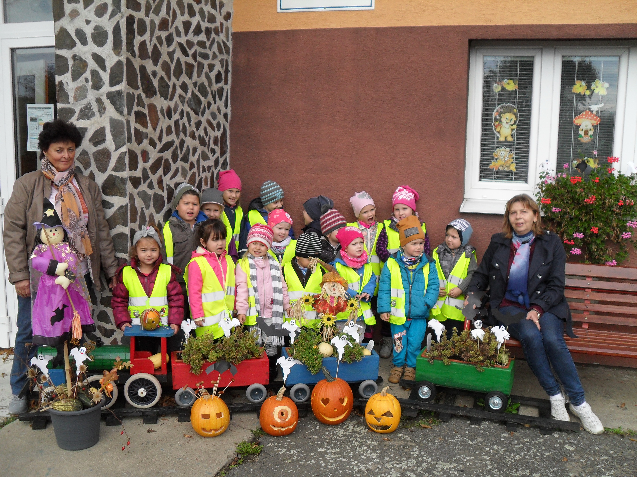
Riaditeľka školy:
Anna Horniaková
Adresa:
991 24 Dolné Plachtince 95
Kontakt:
tel.: 047/48 300 97 matskola.dp@gmail.com

MŠ navštevuje 23 detí.

6.2 Zdravotníctvo
Zdravotnú starostlivosť pre občanov poskytujú zdravotné zariadenia v blízkom okresnom meste Veľký Krtíš.

Sociálne zabezpečenie
Sociálne služby sa zabezpečujú, resp. obstarávajú individuálne podľa potrieb občanov. V obci je súkromný domov pre seniorov, ktorého prevádzkovateľom je Annamaria, n.o., Dolné Plachtince 80.

Kultúra
Spoločenský a kultúrny život v obci sa zabezpečuje v spolupráci s miestnymi aktivistami, dedinskou folklórnou skupinou Bažalička zo Stredných Plachtiniec a Príbeliec a s Hontiansko-Ipeľským osvetovým strediskom vo Veľkom Krtíši. V našej obci pôsobí aj „Divadlo Štefana Kvietika“, ktoré spravidla 1x ročne predvedie novú divadelnú premiéru.

Hospodárstvo
Najvýznamnejší poskytovatelia služieb v obci:
- COOP Jednota, družstvo, Krupina
prevádzka 991 24 Dolné Plachtince 94
Tel.: 047/4830187
zodp. vedúca: Viktória Jardeková

- T.K.Marketing – Tibor Kremničan – autoservis, predajňa ND
prevádzka 991 24 Dolné Plachtince 126
Tel.: 047/4830084

- Miroslav Multán - MULTMONT
prevádzka 991 24 Dolné Plachtince 38
zodp. vedúci: Miroslav Multán

- BEŤO, s. r. o.
prevádzka 991 24 Dolné Plachtince 9
zodp. vedúci: Libor Beták
Najvýznamnejší priemysel v obci:
- IZOTREND – výroba zatepľovacieho materiálu – Dolné Plachtince 412
- LAVENIRE – výroba Eurookien – Dolné Plachtince 128
- Plachtinská farma „Baránek“ – Dolné Plachtince 216
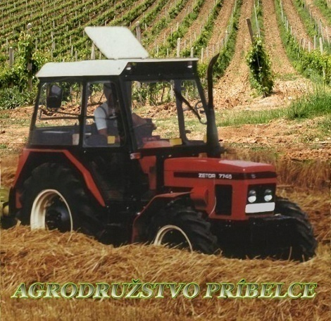
Najvýznamnejšia poľnohospodárska výroba v obci:

Agrodružstvo Príbelce
Sídlo:
991 24 Dolné Plachtince 226
predseda: Milan Parkáni
Tel.: 047 / 4887495

Ústredný kontrolný a skúšobný ústav poľnohospodársky, š.p. Bratislava
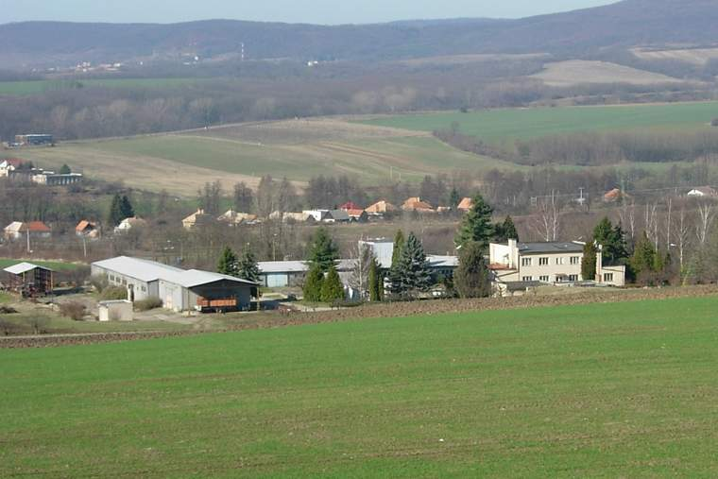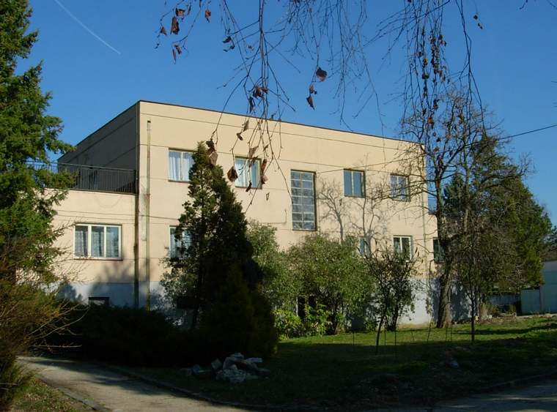

ÚKSUP, š.p. Bratislava, OZ Zvolen, skúšobná stanica Dolné Plachtince
991 24 Dolné Plachtince 71

Vedúci: Ing. Katarína Nagyová

Iné inštitúcie:
Farský úrad
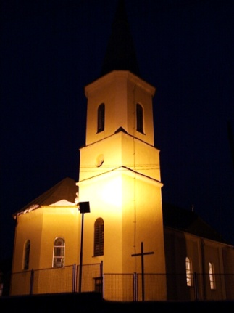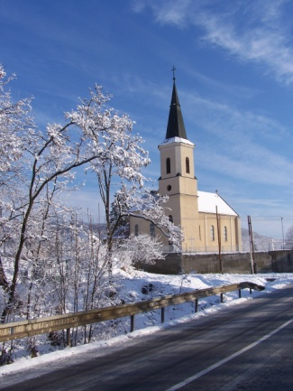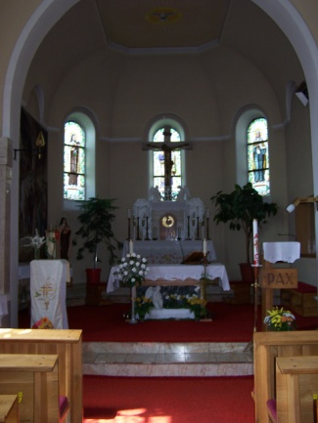
Rímskokatolícka Cirkev, farnosť Dolné Plachtince, č. 177, 991 24 Dolné Plachtince
správca farnosti: vdp. Mgr. Ladislav Deset
Tel.: 047/4830164
Slovenská pošta, a.s,
prevádzka
991 24 Dolné Plachtince 35
Tel.: 047/48 30 005

Informácia o vývoji obce z pohľadu rozpočtovníctva

Základným nástrojom finančného hospodárenia obce bol rozpočet obce na rok 2021. Obec zostavila rozpočet podľa ustanovenia § 10 odsek 7, zákona č. 583/2004 Z.z. o rozpočtových pravidlách územnej samosprávy a o zmene a doplnení niektorých zákonov v znení neskorších predpisov. Rozpočet obce na rok 2021 bol zostavený ako vyrovnaný. Bežný rozpočet bol zostavený ako prebytkový, kapitálový rozpočet ako schodkový a hospodárenie finančných operácii ako prebytkové. Upravený rozpočet bol zostavený ako vyrovnaný.

Hospodárenie obce sa riadilo podľa schváleného rozpočtu na rok 2021. Rozpočet bol schválený obecným zastupiteľstvom dňa 16.12.2020 uznesením č. 27/2020.

Schválený rozpočet bol upravený :
- prvá zmena schválená dňa 15.6.2021 rozpočtovým opatrením č. 1/2021 uznesením č. 9/2021
- druhá zmena schválená dňa 14.09.2021 rozpočtovým opatrením č. 2/2021 uznesením č. 11/2021
- tretia zmena schválená dňa 9.11.2021 rozpočtovým opatrením č. 3/2021 uznesením č. 14/2021
- štvrtá zmena schválená dňa 14.12.2021 rozpočtovým opatrením č. 4/2021 uznesením č. 20/2021

v €
Názov položky |  | Schválený rozpočet | Schválený rozpočet  po poslednej zmene
Príjmy celkom |  | 430 923,90 | 454 327,16
 | Príjmy bežného rozpočtu | 313 164,00 | 358 458,00
 | príjmy kapitálového rozpočtu | 0,00 | 0,00
 | finančné operácie príjmové | 117 759,90 | 95 869,16
Výdavky celkom |  | 430 923,90 | 454 327,16
 | výdavky bežného rozpočtu | 282 407,00 | 329 440,16
 | výdavky kapitálového rozpočtu | 117 759,90 | 94 130,00
 | finančné operácie výdavkové | 30 757,00 | 30 757,00
Bežný rozpočet |  | 30 757,00 | 29 017,84
Kapitálový rozpočet |  | - 117 759,90 | - 94 130,00
Hospodárenie finančných operácií |  | 87 002,90 | 65 112,16
Rozpočtové hospodárenie obce |  | 0,00 | 0,00

Plnenie príjmov za rok 2021

Bilancia príjmov podľa ekonomickej klasifikácie za rok 2021
v €
Názov položky |  | Schválený rozpočet | Schválený rozpočet  po poslednej zmene | Skutočnosť | %
100 - Daňové príjmy
111 - výnos dane pre územnú samosprávu |  | 205 175,00 | 213 993,00 | 216 600,44 | 101,2
121 - miestne dane (daň z nehnuteľností) |  | 21 945,00 | 21 945,00 | 22 587,54 | 102,9
133 - miestne poplatky (daň za psa, za kom. odpad) |  | 7 013,00 | 7 013,00 | 7 116,59 | 101,5
200 - Nedaňové príjmy
212 - príjmy z prenájmu – pozemkov, budov |  | 40 027,00 | 42 601,00 | 40 240,28 | 94,5
221 - správne poplatky |  | 1 200,00 | 1 200,00 | 1 059,00 | 88,3
222 – za porušenie predpisov |  | 0,00 | 0,00 | 8,62 | 0,00
223 - administratívne poplatky a iné platby |  | 24 895,00 | 25 043,00 | 22 670,37 | 90,5
242 - úroky z vkladov |  | 0,00 | 0,00 | 0,0 | 0,00
292 - ostatné príjmy (z dobropisov a náhrad) |  | 0,00 | 1 432,00 | 2 067,21 | 144,4
300 - Granty a transfery
312 - Transfery v rámci verejnej správy |  | 12 909,00 | 45 231,00 | 46 163,05 | 102,1
315 – Transfery od subjektov mimo verejnej správy |  | 0,00 | 0,00 | 11,88 | 0,00
Príjmy bežného rozpočtu |  | 313 164,00 | 358 458,00 | 358 524,98 | 100,0
Príjmy kapitálového rozpočtu
233 – z predaja pozemkov |  | 0,00 | 0,00 | 0,00 | 0,00
322 – výstavba chodníkov v obci |  | 0,00 | 0,00 | 239 157,96 | 0,00
Príjmy kapitálového rozpočtu |  | 0,00 | 0,00 | 239 157,96 | 0,00
400, 500 – Príjmové finančné operácie
- zostatok prostriedkov predchádzajúcich rokov |  | 0,00 | 869,16 | 869,16 | 100,0
- zostatok účelových prostriedkov z roku 2019 |  | 0,00 | 19 000,00 | 19 000,00 | 100,0
- prevod prostriedkov z FR |  | 1 447,82 | 10 000,00 | 0,00 | 0,00
- iné príjmové FO – zábezpeka |  | 0,00 | 0,00 | 2 185,20 | 0,00
- ostatné príjmové FO – IOMO |  | 0,00 | 0,00 | 8,00 | 0,00
- úver preklenovací |  | 116 312,08 | 0,00 | 0,00 | 0,00
- úver - chodníky |  | 0,00 | 66 000,00 | 66 000,00 | 100,0
Príjmové finančné operácie spolu: |  | 117 759,90 | 95 869,16 | 88 062,36 | 91,9
PRÍJMY OBCE CELKOM |  | 430 923,90 | 454 327,16 | 685 745,30 | 150,9

Plnenie rozpočtu výdavkov za rok 2021

Bilancia výdavkov obce podľa funkčnej klasifikácie za rok 2021

Názov položky |  | Schválený rozpočet | Schválený rozpočet  po poslednej zmene | Skutočnosť | %
600 – Bežné výdavky
01. Všeob. verejné služby z toho |  | 120 909,00 | 132 809,00 | 130 613,33 | 98,3
01.1.1.Výdavky verejnej správy |  | 112 353,00 | 120 856,00 | 118 711,45 | 98,2
01.1.2 Finančná a rozpočtová oblasť |  | 2 543,00 | 2 860,00 | 2 859,94 | 100,0
01.6.0 Všeobecné verejné služby inde neklasif. |  | 0,00 | 3 080,00 | 3 080,00 | 100,0
01.7.0 Transakcie verejného dlhu |  | 6 013 | 6 013,00 | 5 961,94 | 99,2
02 Obrana |  | 160,00 | 12 140,00 | 13 042,42 | 107,4
02.2.0 Civilná ochrana |  | 160,00 | 12 140,00 | 13 042,42 | 107,4
04 Ekonomická oblasť z toho |  | 6 906,00 | 6 906,00 | 4 783,63 | 69,3
04.1.2 Všeobecná pracovná oblasť |  | 786,00 | 786,00 | 782,71 | 99,6
04.5.1. Správa a údržba ciest |  | 6 120,00 | 6 120,00 | 4 000,92 | 65,4
05 Ochrana ŽP z toho |  | 10 787,00 | 8 787,00 | 7 851,84 | 89,4
05.1.0 Nakladanie s odpadmi |  | 8 787,00 | 8 787,00 | 7 851,84 | 89,4
05.2.0 Nakladanie s odpadovými vodami |  | 2 000,00 | 0,00 | 0,00 | 0,00
06 Bývanie a občianska vybavenosť z toho |  | 30 062,00 | 33 965,00 | 29 632,87 | 87,2
06.1.0 Rozvoj bývania |  | 14 769,00 | 14 769,00 | 13 845,25 | 93,7
06.2.0 Rozvoj obcí |  | 10 554,00 | 14 457,00 | 11 070,94 | 76,6
06.4.0 Verejné osvetlenie |  | 4 739,00 | 4 739,00 | 4 716,68 | 99,5
08 Rekreácia, kultúra a náb. z toho |  | 11 156,00 | 15 868,00 | 12 460,85 | 78,5
08.1.0 Rekreačné a športové služby |  | 600,00 | 600,00 | 395,36 | 65,9
08.2.0.Kultúrne služby |  | 7 006,00 | 11 718,00 | 9 577,44 | 81,7
08.3.0 Vysielacie a vydavateľské služby |  | 100,00 | 100,00 | 58,80 | 58,8
08.4.0 Náboženské a iné spoločenské služby |  | 3 450,00 | 3 450,00 | 2 429,25 | 70,4
09 Vzdelávanie |  | 90 944,00 | 93 747,16 | 90 154,58 | 96,2
09.1.1 Predškolská výchova |  | 57 606,00 | 59 936,00 | 59 774,93 | 99,7
09.6.0 Školské stravovanie |  | 33 338,00 | 33 811,16 | 30 379,65 | 89,9
10 Sociálne zabezpečenie |  | 11 483,00 | 25 218,00 | 24 384,93 | 96,7
10.2.0 Staroba |  | 137,00 | 12 369,00 | 12 565,45 | 101,6
10.4.0 Rodina a deti |  | 500,00 | 517,00 | 116,60 | 22,6
10.9.0 Sociálne zabezpečenie inde neklasifikované |  | 10 846,00 | 12 332,00 | 11 702,88 | 94,9
Bežné výdavky spolu |  | 282 407,00 | 329 440,16 | 312 924,45 | 95,0
700 – Kapitálové výdavky
01.1.1 Výdavky verejnej správy |  | 0,00 | 1 520,00 | 1 518,84 | 99,9
04.5.1 Správa a údržba ciest |  | 0,00 | 92 160,00 | 92 737,17 | 100,6
06.2.0 Rozvoj obcí |  | 117 759,90 | 450,00 | 450,00 | 100,0
Kapitálové výdavky spolu |  | 117 759,90 | 94 130,00 | 94 706,01 | 100,6
Finančné operácie
01.7.0. Transakcie verejného dlhu – splátky úveru |  | 30 757,00 | 30 757,00 | 30 757,10 | 100,0
06.1.0. Ostatné výdavkové FO – vrátená zábezpeka |  | 0,00 | 0,00 | 2 138,00 | 0,00
01.1.0. Ostatné výdavkové FO – IOMO |  | 0,00 | 0,00 | 8,0 | 0,00
Finančné operácie spolu |  | 30 757,00 | 30 757,00 | 32 903,10 | 107,0
VÝDAVKY OBCE CELKOM |  | 430 923,90 | 454 327,16 | 440 533,56 | 97,0

Prebytok/schodok rozpočtového hospodárenia za rok 2021

v €
Bežné príjmy spolu | 358 524,98
Bežné výdavky spolu | 312 924,45
Bežný rozpočet | 45 600,53
Kapitálové príjmy spolu | 239 157,96
Kapitálové výdavky spolu | 94 706,01
Kapitálový rozpočet | 144 451,95
Prebytok bežného a kapitálového rozpočtu | 190 052,48
Vylúčenie účelových finančných prostriedkov | - 241 971,98
Upravený schodok bežného a kapitálového rozpočtu | -51 919,50
Príjmové finančné operácie s výnimkou cudzích prostriedkov | 85 877,16
Výdavkové finančné operácie s výnimkou cudzích prostriedkov | 30 765,10
Rozdiel finančných operácií | 55 112,06
PRÍJMY SPOLU | 685 745,30
VÝDAVKY SPOLU | 440 533,56
Hospodárenie obce – prebytok | 245 211,74
Vylúčenie účel.prostr. –nevyčerpané | - 241 971,98
Vylúčenie rozdielu cudzích prostriedkov FO | - 47,20
Upravené hospodárenie obce | 3 192,56

Prebytok rozpočtu v sume 190 052,48 EUR zistený podľa ustanovenia § 10 ods. 3 písm. a) a b) zákona č. 583/2004 Z.z. o rozpočtových pravidlách územnej samosprávy a o zmene a doplnení niektorých zákonov v znení neskorších predpisov, upravený o nevyčerpané prostriedky zo ŠR a podľa osobitných predpisov :

V zmysle ustanovenia § 16 odsek 6 zákona č.583/2004 Z.z. o rozpočtových pravidlách územnej samosprávy a o zmene a doplnení niektorých zákonov v znení neskorších predpisov sa na účely tvorby peňažných fondov pri usporiadaní prebytku rozpočtu obce podľa § 10 ods. 3 písm. a) a b) citovaného zákona, z tohto prebytku vylučujú :

- nevyčerpané prostriedky zo ŠR účelovo určené na kapitálové výdavky poskytnuté v predchádzajúcom rozpočtovom roku v sume 239 157,96 EUR, a to na : Dolné Plachtince - chodníky

- nevyčerpané prostriedky z fondu prevádzky, údržby a opráv podľa ustanovenia § 18 ods.2 zákona č.443/2010 Z.z. o dotáciách na rozvoj bývania a o sociálnom bývaní v z.n.p. v sume 2 046,73 EUR

- finančné prostriedky zo stravného na úhradu potravín vo výške 767,29 EUR

ktoré je možné použiť v rozpočtovom roku v súlade s ustanovením § 8 odsek 4 a 5 zákona č.523/2004 Z.z. o rozpočtových pravidlách verejnej správy a o zmene a doplnení niektorých zákonov v znení neskorších predpisov.

Po upravení prebytku bežného a kapitálového rozpočtu o nevyčerpané účelové prostriedky
vznikol schodok hospodárenia vo výške 51 919,50 EUR.

Kladný rozdiel FO vo výške 55 112,06 EUR bol použitý

na vyrovnanie schodku bežného a kapitálového rozpočtu vo výške 51 919,50 EUR
a zvyšok FO vo výške 3 192,56 EUR
sa navrhuje previesť do rezervného fondu

Informácia o vývoji obce z pohľadu účtovníctva

Majetok
v €
Názov | Skutočnosť k 31.12.2021 | Skutočnosť k 31.12.2020 | Rozdiel
Majetok spolu | 2 487 142,86 | 2 239 676,23 | 247 466,63
Neobežný majetok | 2 169 224,84 | 2 139 785,34 | 29 439,50
dlhodobý nehmotný | 10 780,00 | 10 780,00 | 0,00
dlhodobý hmotný | 2 040 464,84 | 2 011 025,34 | 29 439,50
dlhodobý finančný | 117 980,00 | 117 980,00 | 0,00
Obežný majetok | 317 224,28 | 99 182,21 | 218 042,07
zásoby | 112,90 | 84,60 | 28,30
zúčtovanie medzi subjektmi verejnej správy | 0,00 | 0,00 | 0,00
pohľadávky | 9 496,91 | 15 440,94 | - 5 944,03
finančný majetok | 307 614,47 | 83 656,67 | 223 957,80
Návratná finančná výpomoc | 0,00 | 0,00 | 0,00
Časové rozlíšenie | 693,74 | 708,68 | - 14,94

8.2 Zdroje krytia

Názov | Skutočnosť k 3.12.2021 | Skutočnosť k 31.12.2020 | Rozdiel
Vlastné imanie a záväzky spolu | 2 487 142,86 | 2 239 676,23 | 247 466,63
Vlastné zdroje krytia majetku | 1 142 091,68 | 1 134 609,84 | 7 481,84
výsledok hospodárenia | 1 142 091,68 | 1 134 609,84 | 7 481,84
Záväzky | 906 149,48 | 653 200,18 | 252 949,30
rezervy | 700,00 | 700,00 | 0,00
zúčtovanie medzi subjektmi verejnej správy | 239 157,96 | 19 000,00 | 220 157,96
dlhodobé záväzky | 539 450,25 | 564 990,19 | - 25 539,94
krátkodobé záväzky | 43 082,27 | 43 310,99 | - 228,72
bankové úvery a výpomoci | 83 759,00 | 25 199,00 | 58 560,00
Časové rozlíšenie | 438 901,70 | 451 866,21 | - 12 964,51

8.3 Vývoj pohľadávok a záväzkov

v €
Názov | účty | Stav k 31.12.2021 | Stav k 31.12.2020
.Pohľadávky | Do lehoty splatnosti | 1 383,74 | 1 209,61
.Pohľadávky | Po lehote splatnosti | 10 593,46 | 14 231,33
Záväzky | Do lehoty splatnosti | 582 532,52 | 608 301,18
Záväzky | Po lehote splatnosti | 0 | 0

Hospodársky výsledok za 2021 – vývoj nákladov a výnosov

Názov | Skutočnosť  k 31.12.2021 | Skutočnosť  k 31.12.2020
Náklady | 384 650,35 | 438 429,70
50 – Spotrebované nákupy | 59 768,39 | 69 078,37
51 – Služby | 33 817,15 | 42 944,75
52 – Osobné náklady | 197 948,62 | 239 013,15
53 – Dane a poplatky | 939,16 | 709,45
54 – Ostatné náklady na prevádzkovú činnosť | 13 679,13 | 13 253,54
55 – Odpisy, rezervy a OP z prevádzkovej a finančnej činnosti a zúčtovanie časového rozlíšenia | 68 477,29 | 62 988,29
56 – Finančné náklady | 10 020,61 | 10 442,15
57 – Mimoriadne náklady | 0,00 | 0,00
58 – Náklady na transfery a náklady z odvodov príjmov | 0,00 | 0,00
59 – Dane z príjmov | 0,00 | 0,00
Výnosy | 392 132,19 | 451 232,90
60 – Tržby za vlastné výkony a tovar | 21 017,40 | 18 827,96
61 – Zmena stavu vnútroorganizačných služieb | 0,00 | 0,00
62 – Aktivácia | 1 480,45 | 10 249,61
63 – Daňové a colné výnosy a výnosy z poplatkov | 246 908,04 | 252 390,37
64 – Ostatné výnosy | 43 490,86 | 44 069,89
65 – Zúčtovanie rezerv a OP z prevádzkovej a finančnej činnosti a zúčtovanie časového rozlíšenia | 700,00 | 0,00
66 – Finančné výnosy | 0,00 | 0,00
67 – Mimoriadne výnosy | 0,00 | 0,00
69 – Výnosy z transferov a rozpočtových príjmov v obciach, VÚC a v RO a PO zriadených obcou alebo VÚC | 78 535,44 | 125 695,07
Hospodársky výsledok  /+ kladný HV, - záporný HV/ | 7 481,84 | 12 803,20

Ostatné dôležité informácie

Prijaté granty a transfery

V roku 2021 obec prijala nasledovné granty a transfery:

Bežné granty a transfery

P.č. | Poskytovateľ | Suma v € | Účel
 | Bežné výdavky
1. | MV SR | 206,25 | Hlásenie pobytu občanov a register obyvateľov
2. | MV SR | 2 474,20 | Vedenie matriky
3. | MV SR | 29,20 | Register adries
4. | Okresný úrad | 128,88 | Skladník CO
5. | MV SR | 11 870,00 | COVID 19
6. | Štatistický úrad | 3 080,00 | SODB
7. | Okresný úrad Banská Bystrica | 2 571,00 | Nenormatívne - na výchovu a vzdelávanie pre MŠ
8. | Okresný úrad Banská Bystrica | 165,00 | Nenormatívne – MŠ OOP a DP
9. | Okresný úrad Banská Bystrica | 120,00 | Nenormatívne –MŠ testovanie a OOP a DP
10. | MŠVVaŠ SR | 500,00 | Rozvojový projekt MŠ - Múdre hranie 2
11. | MPSVaR | 8 745,66 | Opatrovateľská služba
 | ÚPSVaR | 649,75 | Finančná podpora pre zamestnancov opatrovateľskej služby
12. | ÚPSVaR | 1 013,40 | Príspevok na stravu a školské potreby
13. | ÚPSVaR | 2 230,71 | Národný projekt „Cesta na trh práce“
14. | MV SR | 8 479,00 | Národný projekt COVID MRK
15. | BBSK | 900,00 | Denný tábor 2021
16. | BBSK | 1 000,00 | Oprava šatní pri obecnej telocvični
17. | Modrá Hviezda Fundra | 11,88 | Finančný dar
18. | Fond na podporu umenia | 2 000,00 | Akvizícia knižničného fondu

Granty a transfery boli účelovo viazané a boli použité v súlade s ich účelom.

Kapitálové granty a transfery

P.č. | Poskytovateľ | Suma v € | Účel
1. | MIRRI SR | 239 157,96 | Dolné Plachtince - Chodníky

Kapitálová dotácia bude použitá v roku 2022.

Poskytnuté dotácie
Obec v roku 2021 neposkytla žiadnu dotáciu v súlade so VZN č. 1/2016 o dotáciách, právnickým osobám, fyzickým osobám – podnikateľom na podporu všeobecne prospešných služieb.

Významné investičné akcie v roku 2021
Realizovali sme projekty:
- Národný projekt „Cesta na trh práce 2“,
- Národný projekt „COVID MRK“,
- „Rozvojový projekt MŠ - Múdre hranie 2“,
- „Podpora výchovy k stravovacím návykom dieťaťa“,

Realizovali sme projekt MPSVaR „opatrovateľská služba“.

Realizovali sme 2. fázu „Sčítania obyvateľov, domov a bytov“.

Najdôležitejšie významné investičné akcie:
- Rekonštrukcia budovy bývalej školy na podnikateľské účely s dotáciou vo výške 116 tisíc EUR je v omeškaní. S prácami na oprave starej školy sa malo začať ešte v roku 2018, pre meškanie dodávateľa sa práce nezačali ani v roku 2019. V roku 2020 dodávateľ odstúpil od zmluvy z dôvodu korony. Ihneď sme zrealizovali po súhlase PPA nové verejné obstarávanie a stavba stále čaká na kontrolu PPA po zrealizovanom VO. Plánuje sa vymeniť sa strešná krytina, okná, dvere, zateplenie, schodište, spevnené plochy, oplotenie.
- Dokončili sme prekrytie pódia „altánok“ v Háji.
- Uviedli sme do prevádzky zrekonštruovanú kuchyňu MŠ.
- Obec kúpila pozemok s rozpadnutým domom (stará Jednota), za účelom asanácie. V roku 2021 sme dom asanovali.
- Kúpili sme 20 nových stolov do sály KD.
- Uskutočnili sme akvizíciu knižničného fondu za 2000 Eur z Fondu na podporu umenia.

Predpokladaný budúci vývoj činnosti
Na rok 2022 sa predpokladá:
Osadenie dverných vrátnikov na vchody nájomného bytového domu s 24 b.j.
Výstavba chodníky –úsek E, F z prostriedkov Ministerstva investícií, regionálneho rozvoja a informatizácie – 239 157,96 EUR – , ktoré sme získali v tomto roku (2021).
Čerpanie z prostriedkov MAS - zámer zriadenia národopisného múzea, parkovacích plôch pri KD a zastávke autobusov.
Výstavba urnového hája.
Výsadba stromov v rámci projektu Zelené obce.
Vypracovávanie projektov a investičných zámerov podľa možností, ktoré budú vyhlásené zo strany štátu.

V dlhšom horizonte plánujeme vysádzať nový živý plot pozdĺž chodníka,
vysadiť nové okrasné hraby a osadiť lavičky, smetné koše, ďalej oddychový
priestor s lavičkami v Novej ulici.
Pred Domom Smútku by mala pribudnúť strieška, Dom Smútku čaká významnejšia oprava interiéru aj exteriéru.
Na riešenie čaká naplánovaná cesta Bytovka 248 - cintorín popred p. Scheda, parkovisko pred kostolom, viacúčelové športovisko.. Odvodnenie a úprava existujúcich retenčných riešení na viacerých miestach - Blatina, pri p. Holecovej, pri cintoríne. Pokračovanie v svojpomocnej rekonštrukcii Mlynského jarku.

Udalosti osobitného významu po skončení účtovného obdobia

V prvých mesiacoch roku 2022 sa dopady vírus COVID-19 postupne zjemňujú a spoločnosť sa začína vracať do normálu.
Vo februári 2022 nastal bezprecedentný vojenský ozbrojený konflikt, keď Rusko ako agresor napadlo Ukrajinu. Na Rusko sú uvalené sankcie s drvivým dopadom aj na ekonomiku EÚ. Ekonomická, bezpečnostná i politická situácia prechádza nestabilným turbulentným vývojom a snaha EÚ o odstrihnutie sa od ruského plynu a ruskej ropy je možným spúšťačom energetickej krízy. Pre rozsiahle škody na Ukrajine ako významnom producentovi obilnín hrozí aj potravinová kríza. Prudká inflácia spôsobuje vážnu hrozbu chudoby.
Samosprávy tak naďalej očakávajú tvrdé ekonomické dopady.
Všetky dopady v súvislosti s COVID 19 budú primerane premietnuté do rozpočtovníctva a účtovníctva v roku 2022 a v nasledujúcich obdobiach.

Vypracoval: Bc. Cyril Bartók
Mariana Rimajová

Predkladá: Bc. Cyril Bartók, starosta obce

V Dolných Plachtinciach, dňa 15.03.2022

